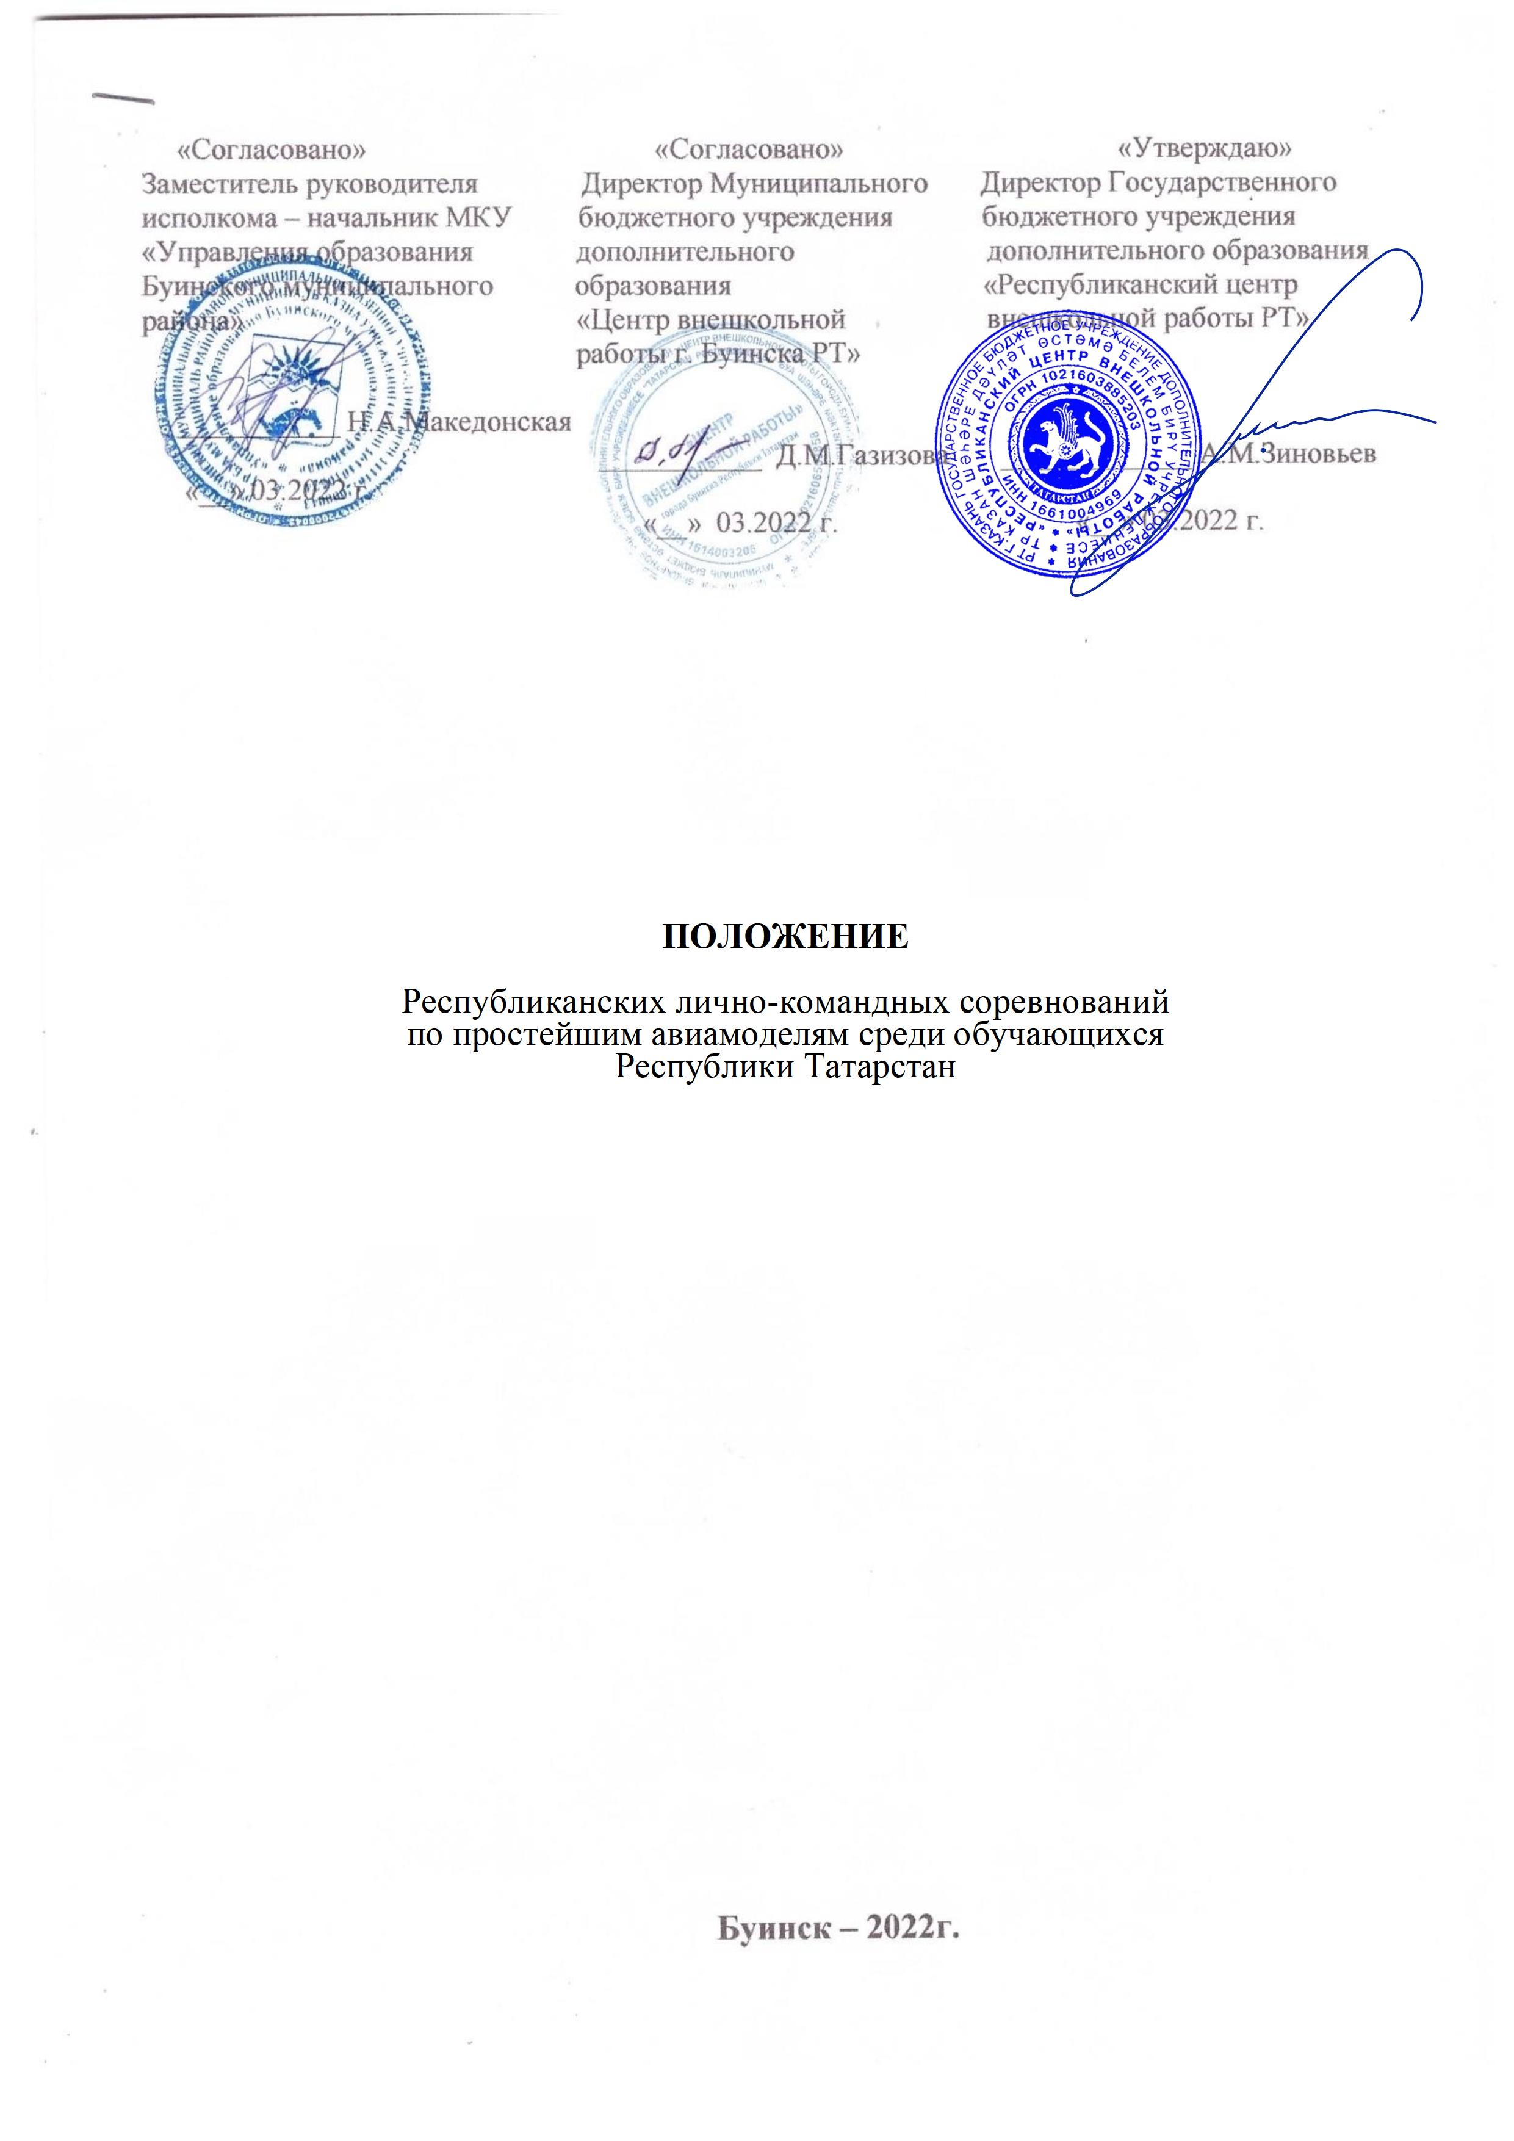

Утверждено приказом

от «___»________2022г.

№_________________

- Общие положения
1.1. Настоящее Положение определяет порядок и условия организации и проведения Республиканских лично-командных соревнований по простейшим авиамоделям среди обучающихся Республики Татарстан (далее – Соревнования).
  - Организаторами Соревнований являются:
- государственное бюджетное учреждение дополнительного образования «Республиканский центр внешкольной работы» (далее – ГБУ ДО «РЦВР»);
- муниципальное бюджетное учреждение дополнительного образования «Центр внешкольной работы г. Буинска Республики Татарстан» (далее – МБУДО «ЦВР г. Буинска РТ»);
1.3. Цель Соревнований – популяризация и дальнейшее развитие традиционных видов спортивно-технической направленности среди обучающихся объединений начального технического моделирования.
1.4. Задачи Соревнований:
- повышение теоретических и практических знаний, умений и навыков обучающихся;
- активизация деятельности педагогов дополнительного образования объединений начального технического моделирования;
- реализация общих воспитательных задач и эффективного решения проблемы занятости обучающихся в свободное от учебы время.

- Руководство Соревнованиями
2.1. Общее руководство Соревнованиями осуществляет Организационный комитет (далее – Оргкомитет).
Оргкомитет:
- утверждает порядок и сроки проведения Соревнований;
- утверждает состав судей по номинациям.
2.2. Официальная информация о Соревнованиях размещается на сайтах ГБУДО «РЦВР», МБУДО «ЦВР г. Буинска РТ»
2.3. Соревнования проводятся за счет средств организаторов, командирующих организаций и других возможных взносов. Расходы на проезд, питание и проживание за счет командирующих организаций или участников.

3. Участники Соревнований
3.1. Участниками Соревнований могут стать обучающиеся от 7 до 13 лет включительно образовательных организаций общего и дополнительного образования Республики Татарстан по следующим возрастным категориям:
- с 7 до 10 лет;
- с 10 до 13 лет.
Возраст участников определяется по документам, удостоверяющим личность.
Состав команды – 3 человека.
«Командник» выступает за команду только в одной из номинаций, но в личном зачете может выступить в любых других номинациях.
Количество участников в личном зачете не ограничено.

- Порядок и регламент проведения Соревнований
4.1. Соревнования проводятся 23 апреля 2022 года по адресу: г. Буинск, ул.Космовского, д.142В по следующему регламенту:
Начало регистрации: с 08.00 до 09.00 час.
Техническая комиссия, тренировочные запуски: с 09.00 до 10.00 часов.
Открытие Соревнований: в 10.00 часов.
4.2. При проведении Соревнований должна быть обеспечена безопасность участников, судей и зрителей. В целях профилактики заболевания COVID 19 все участники и представители команд должны находиться во время соревнований в масках.
4.3. Тренировочные запуски моделей в местах, не предусмотренных для этой цели, ЗАПРЕЩЕНЫ.
4.4. Соревнования проводятся по следующим номинациям:
Номинация 1 – на дальность полета (10 очков за каждый метр);
Номинация 2– на точность (центр – 100 очков).
Номинация 3 – на время (1секунда в воздухе – 1 очко)

5. Условия участия в Соревнованиях
5.1. Для участия в Соревнованиях необходимо зарегистрироваться на сайте https://panorama.tatar/, во вкладке «Технические», мероприятие «Республиканские лично-командные соревнования по простейшим авиамоделям среди обучающихся Республики Татарстан». Во вкладке «Подать заявку» необходимо заполнить все прикрепленные поля в срок до 22 апреля 2022 года.
5.2. Анкета участника (предварительная заявка) Соревнований с указанием численного состава команды направляется до 22 апреля 2022 года по электронному адресу mbudotsvr2015@mail.ru с темой «Простейшие Авиа».
5.3. Прием, регистрация участников и их допуск к Соревнованиям производится мандатной комиссией в день приезда и заканчивается до начала старта.
5.4. При регистрации предъявляются следующие документы:
- именная заявка, заверенная руководителем организации, в заявке обязательно указать «командников» и «личников» по номинациям;
- ксерокопии свидетельства о рождении для воспитанников.
5.5. Участники Соревнований должны иметь при себе вторую обувь.
5.6. Руководители команд должны быть не моложе 21 года. Руководители команд несут полную личную ответственность за жизнь и здоровье членов команды, их дисциплину в пути следования к месту Соревнований и во время их проведения.
Все представленные на Соревнования модели должны соответствовать техническим требованиям. Если техническая комиссия не пройдена или модель не соответствует требованиям, к стартам допуска нет!

6. Технические требования к моделям
6.1. В номинациях 1,2 допускаются модели метательного планера. Размах крыла не более 450мм, фюзеляж не более 600мм, вес не более 25г.
6.2. Номинация 3 – резиномоторная модель планера. Размах крыла не более 500мм, фюзеляж не более 600мм, вес модели не более 25г, резиномотор не более 4 нитей.
6.3. Схема моделей любая – обычная, «утка», состоящие не менее чем из трех частей: крыло, фюзеляж, хвостовое оперение (киль, стабилизатор). Материалы любые – бумага, дерево, пенопласт (потолочная плитка), картон. Запрещены композиционные материалы и схема модели «летающее крыло.
6.4. В заезде от старта до финиша изменения модели недопустимы.

7. Условия проведения Соревнований
7.1. Соревнования лично-командные.
7.2. Модели должны быть изготовлены самостоятельно, в домашних условиях или на уроках трудового обучения в школах.
7.3. Каждый участник Соревнований может выступать во всех классах моделей как личник. В командный зачет идет результат одного класса, в котором он заявлен в команду. На модели должны быть написаны его инициалы (размер: высота не менее 20мм, толщена линии не менее 3мм), инициалы должны находиться на верхней части крыла.
В подготовке модели к Соревнованиям возможна помощь родителей и педагогов.
7.4. Недолёт модели номинации 2 до ворот – 0 очков (модель должна пролететь ворота, а не прокатиться). От линии старта до ворот 12 метров.
7.5. Старт модели производится рукой без каких-либо приспособлений. В номинации 1-2 модель должна пересечь линию старта не зависимо от куда она была выпущена, если модель не пересекла линию старта считается попытка (всего 2 попытки). В номинации 3 модель может стартовать с любого места. Спортсмен, не стартовавший вовремя, уступает место следующему, пропуская свою очередь на конец тура.
Участники имеют право на перелёт в текущем туре, если их модели столкнулись в воздухе. В стартовый журнал заносится результат второй попытки.
Не допускается отделение в полете частей и деталей от модели; при отделении, результат тура аннулируется.

8. Подведение итогов и награждение

8.1. Победители определяются в личном и командном зачёте. В личном зачёте в каждой номинации места определяются по сумме результатов всех зачётных туров. При равенстве результатов, для выявления призовых мест проводится дополнительный тур.
Командный зачёт определяется по сумме результатов всех классов моделей.
Подсчёт командных очков: в каждом классе моделей, за I место – 1000 очков, остальным участникам очки начисляются по формуле:
К = 1000×У/П,
где К – командные очки, У – результат участника, П – результат победителя.
При совпадении командных результатов, места определяются по количеству 1-х, 2-х и т.д. мест по номинациям.
8.2. Победители и призеры в личном первенстве награждаются дипломами ГБУ ДО «РЦВР», медалями.
8.3. Команды, занявшие призовые места, награждаются кубками и дипломами соответствующих степеней.
8.4. Тренеры команд-победителей награждаются грамотами.
8.5. Итоговый приказ Соревнований будет размещен на сайте https://edu.tatar.ru/aviastroit/page10755.htm/page4764829.htm
8.6. Контактные лица:
- по вопросам Положения Соревнований – Галятдинов Рифкат Хасанович, тел. 8(937)5700674, Гибадрахманова Гузалия Шамиловна, тел. 8(953)4994751, mbudotsvr2015@mail.ru;
- по вопросам регистрации на сайте https://panorama.tatar/ – Макарова Алина Ринатовна, заведующая отделом научно-технического творчества ГБУ ДО «РЦВР», тел. (843) 204 05 86 (доб.212).

